AI Institute

每日投资研究简报
  - 2026-08-19 · webpage screenshot DOCX edition
宏观通胀传导仍是今日主线，AI 基础设施提供第二层验证。
2026-08-19 共纳入 1 篇中文研究结果，覆盖 0 位活跃分析师和 1 条主要行业链，较 2026-08-18 的主题变化可在右侧动量表中核对。简报优先呈现可被报告链接追溯的结论，而不是孤立摘要。
今日报告  1 | 活跃分析师  0 | 活跃链条  1 | 风险信号  16

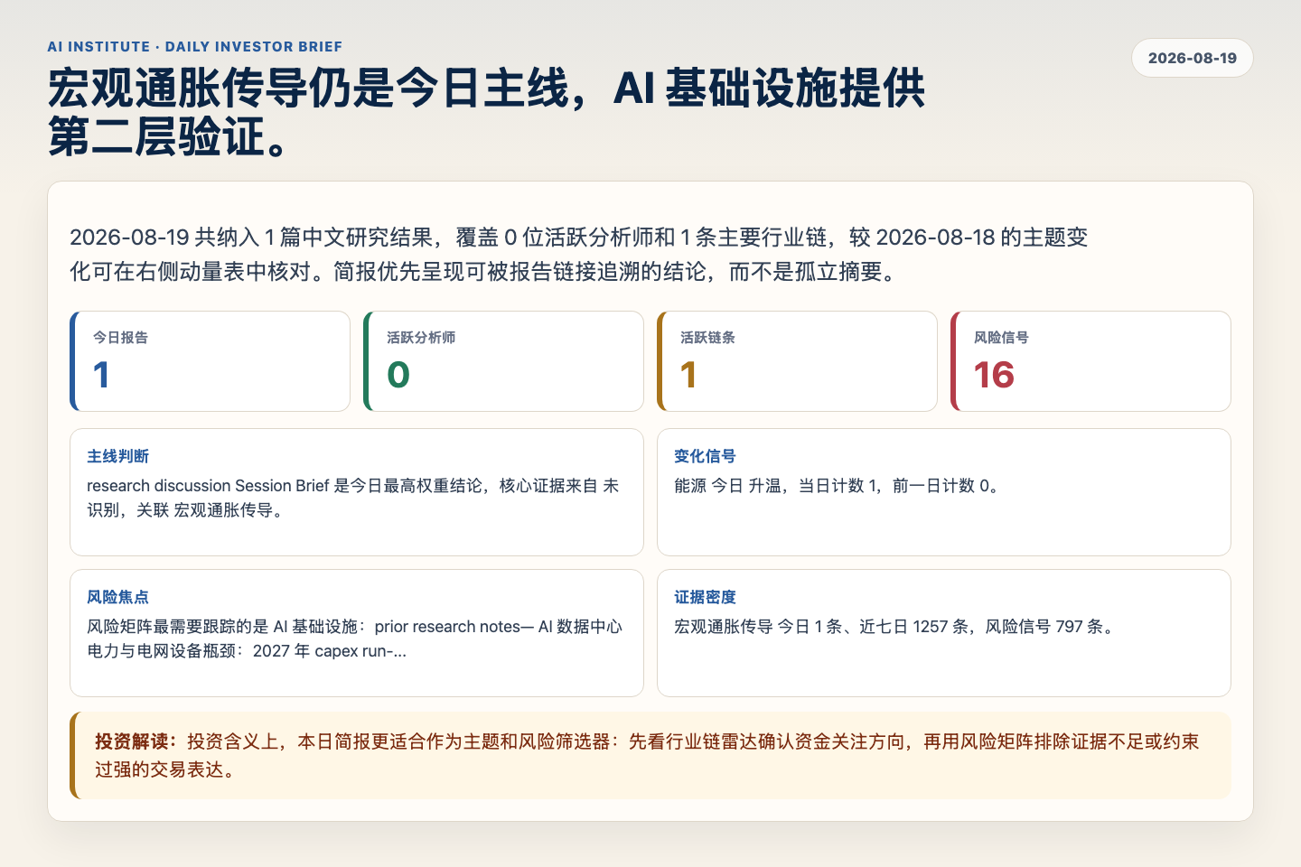
Figure 1. Webpage snapshot of the daily synthesis and key operating metrics.

1. 综合研判
主线判断: research discussion Session Brief 是今日最高权重结论，核心证据来自 未识别，关联 宏观通胀传导。
变化信号: 能源 今日 升温，当日计数 1，前一日计数 0。
风险焦点: 风险矩阵最需要跟踪的是 AI 基础设施：prior research notes— AI 数据中心电力与电网设备瓶颈：2027 年 capex run-rate 能否被 powered-...。
证据密度: 宏观通胀传导 今日 1 条、近七日 1257 条，风险信号 797 条。
投资解读: 投资含义上，本日简报更适合作为主题和风险筛选器：先看行业链雷达确认资金关注方向，再用风险矩阵排除证据不足或约束过强的交易表达。

2. 可视化仪表板
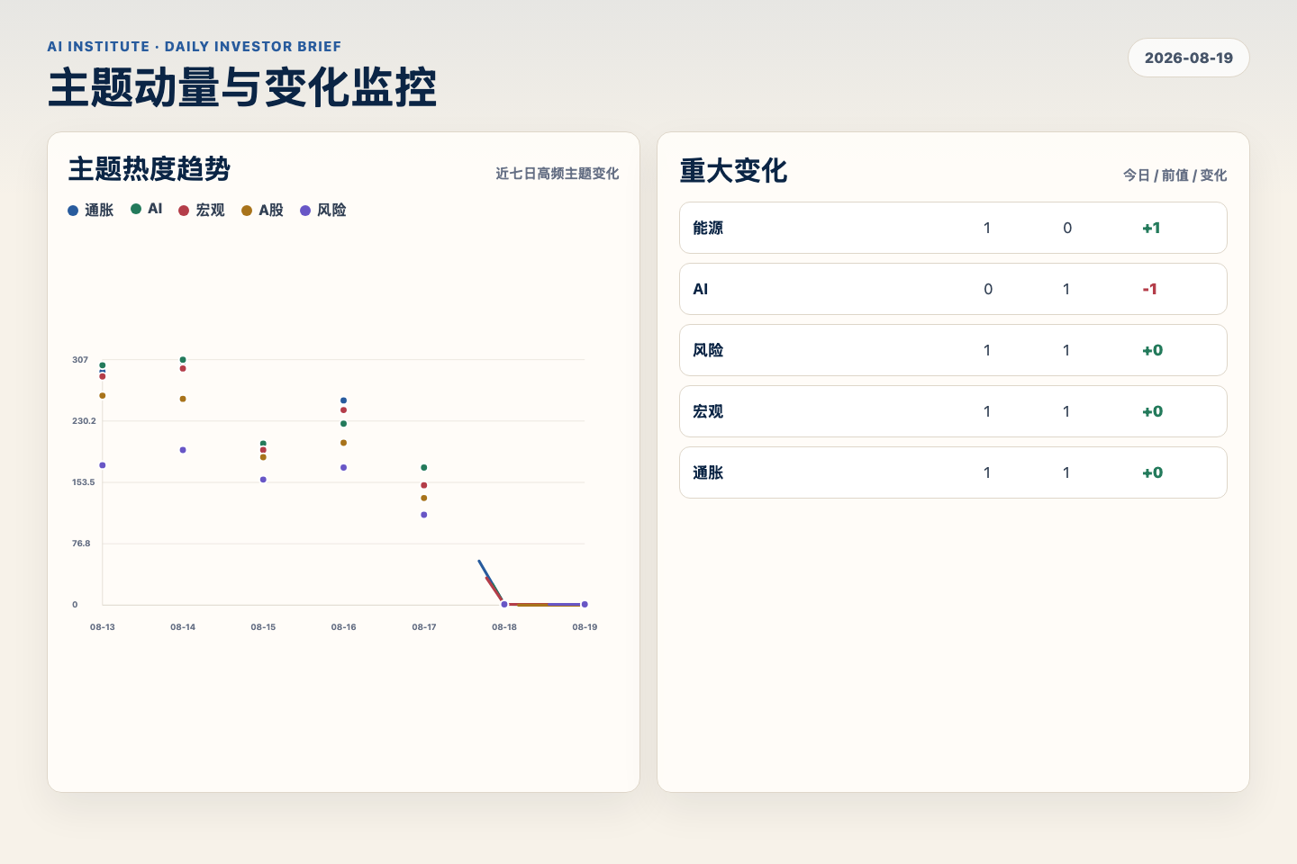
Figure 2. Webpage snapshot of topic momentum and daily change signals.
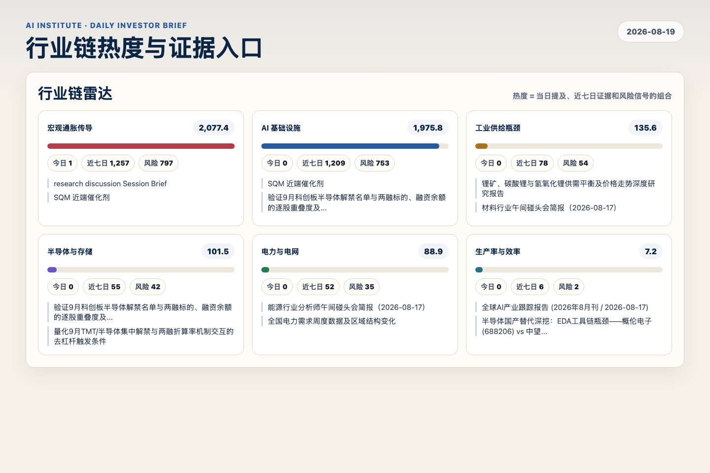
Figure 3. Webpage snapshot of industry-chain heat and evidence links.

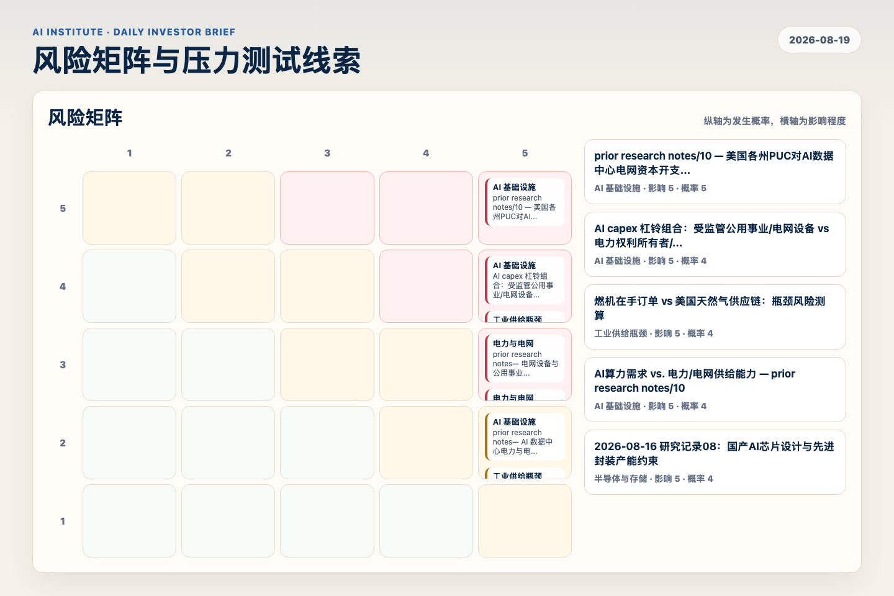
Figure 4. Webpage snapshot of the risk matrix and pressure-test items.

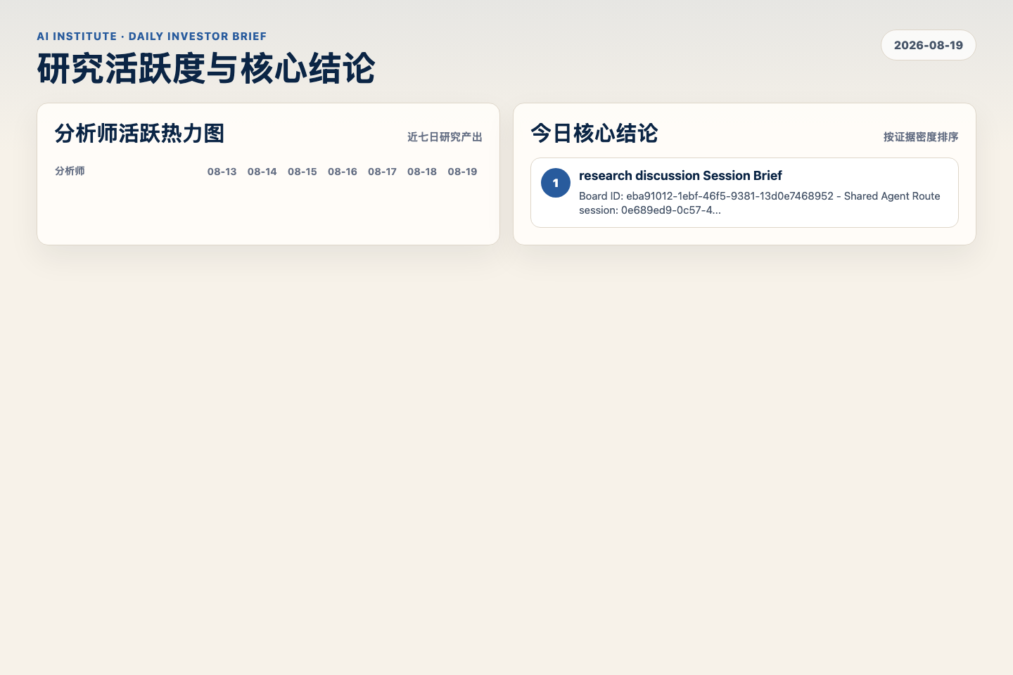
Figure 5. Webpage snapshot of analyst activity and ranked conclusions.

3. 今日核心结论
1. research discussion Session Brief
未识别 · 宏观通胀传导 · score 34.0
Board ID: eba91012-1ebf-46f5-9381-13d0e7468952 - Shared Agent Route session: 0e689ed9-0c57-48e7-a2e1-132a368bc178 - Root topic: RDDT入标会不会放大meme与被动资金反身性？ - Current c...
Report: reports/archive-bbe07c7ebc6b

4. 重点跟踪事项
prior research notes— AI 数据中心电力与电网设备瓶颈：2027 年 capex run-rate 能否被 powered-...
AI 基础设施，影响 5 / 概率 2
Report: reports/archive-b4ec8ef3430e
工业制造压力测试：变压器与燃气轮机OEM扩产能否在2028年前压缩AI电力设备交期？（截至2026-08-16...
工业供给瓶颈，影响 5 / 概率 2
Report: reports/archive-497a81b51eee
AI数据中心电力瓶颈量化：电网并网排队、设备交付周期与hyperscaler电力采购（截至2026-08-16）
电力与电网，影响 5 / 概率 2
Report: reports/archive-fb62d5d075f2

5. 证据表
报告 | 分析师 | 行业链 | 评分 | 风险
research discussion Session Brief | 未识别 | 宏观通胀传导 | 34.0 | 风险 1
Table 1. Evidence table excerpt. Full evidence remains available in the interactive daily brief.

